říjen 2. číslo


RUBRIKY:
Filmánie
Zábava
Pozoruhodná zvířata
Neuvěřitelné stavby

REDAKTOŘI:
Tereza Moučková
Jan Seifert
Veronika Vašková

SPOLUREDAKTOŘI:

Nela Modráčková
Nela Mrázková
Denisa Ptáčková
Tereza Staňková
Veronika Tlustošová

ÚVOD

Zdravím všechny příznivce našeho školního časopisu!!!
Je tu říjen, pomalu se nám blíží čtvrtletí plné zkoušek, ale také tolik očekávané podzimní prázdniny. My pro vás máme další vydání nabyté novými informacemi, a tak doufáme, že vám alespoň trochu zpříjemníme přestávky (no i když…jde vůbec zpříjemnit něco příjemného?J).

Určitě si vzpomínáte, že v minulém čísle se objevil konkurz na místa nových redaktorů pro příští školní rok. S velkou radostí tedy můžeme oznámit, že se našli zástupci budoucích redaktorů!!! Uznávám, s těmi zástupci je to poněkud dost přehnané, ale hlavní je, že jsme naše pokračovatele našli. Jsou to holky ze 7. A, a to konkrétně Terka Staňková, Nela Mrázková, Nela Modráčková, Verča Tlustošová a Denča Ptáčková. A jako správní spoluredaktoři se podílejí už na tomto čísle, a tak doufám, že se vám jejich články budou líbit J.

ŠKOLNÍ PARLAMENT

V TOMTO ROCE NAŠE ŠKOLA ZAVEDLA SPOUSTU ZMĚN A JEDNOU Z NICH JE PRÁVĚ ŠKOLNÍ PARLAMENT. JELIKOŽ NĚKTEŘÍ Z VÁS NEJSPÍŠ NETUŠÍ, O CO JDE, ROZHODLI JSME SE VÁS S NÍM ALESPOŇ TROŠKU SEZNÁMIT, ABYSTE BYLI V OBRAZE J.

JAK UŽ NAPOVÍDÁ NÁZEV PARLAMENT, JE JASNÉ, ŽE SE BUDE ZASEDAT, RADIT, NAVRHOVAT, SCHVALOVAT A TAKÉ ODMÍTAT NAVRHOVANÉ VĚCI. ALE O CO VLASTNĚ JDE? V PODSTATĚ SE JEDNÁ O TO, ŽE ŠKOLNÍ PARLAMENT JE NĚCO JAKO PROSTŘEDNÍK MEZI VÁMI ŽÁKY A NAŠIMI UČITELI. BUDEME SI PŘEDÁVÁT INFORMACE, ŘEŠIT VAŠE PROBLÉMY A NÁPADY. RADIT SE O AKCÍCH, VYMÝŠLET CELOŠKOLNÍ PROJEKTY …
A PRVNÍM TAKOVÝM NÁVRHEM JE, JAK OSLAVIT HALLOWEEN. TAKŽE POKUD MÁTE NĚJAKÉ NÁPADY, ŘEKNĚTE TO SVÝM ZÁSTUPCŮM, ABY TO MOHLI ŘÍCI NA ZASEDÁNÍ PARLEMENTU. A TŘEBA ZROVNA VÁŠ NÁPAD BUDE SCHVÁLEN!
TAK S CHUTÍ DO TOHO, ČIM VÍCE NÁPADU TÍM LÉPE. J

O UDÁLOSTECH VE ŠKOLNÍM PARLAMENTU VÁS BUDEME I NADÁLE INFORMOVAT!

Aktuality

Dravci:
Dne 12. 10. se uskutečnila v Hlinsku u Plaveckého bazénu ukázka dravců.
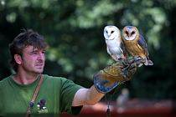
Na které bylo vidět mnoho zajímavých druhů dravců například: poštolka obecná, dřemlík tundrový, orel mořský, orel bělohlavý, luňák červený, kalous ušatý, výr veliký a další.

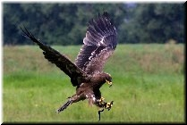
Plavecká štafeta:
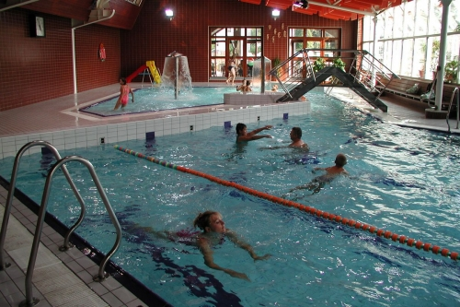
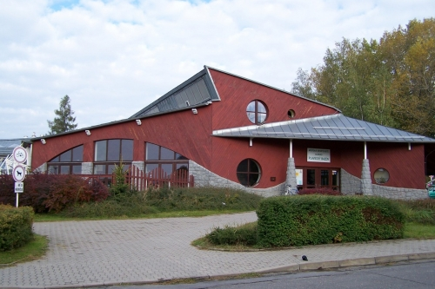
Dne 6. 10.2010 se konal 19. ročník Plavecké soutěže měst. Hlinsko se účastnilo v kategorii do 20 000 obyvatel. Za naše město plavalo celkem 254 účastníků. Hlinsko se umístilo na krásném desátém místě z 16 s 2 610 body.




Drakiáda:
Dne 1. 10. 2010 uspořádala třída 9. A v rámci svého patronství s prvňáčky z 1.B „Drakiádu“. Pouštěli se vlastnoručně vyrobení draci. O týden později všichni vyrazili na kopec a draci se pouštěli „o stošest“ J.


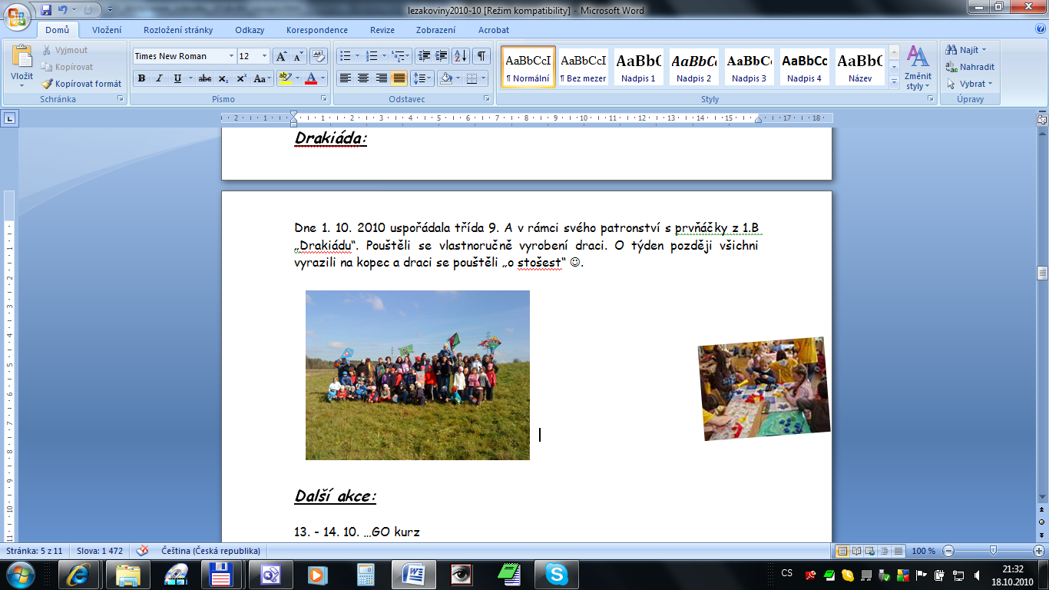

Další akce:

13. - 14. 10. …GO kurz
24. 9. … II. ročník atletického čtyřboje
21. 9. … Výlet V. A do Slatiňan

A určitě další akce, o kterých třeba my nevíme, ale vy jste tam byli J
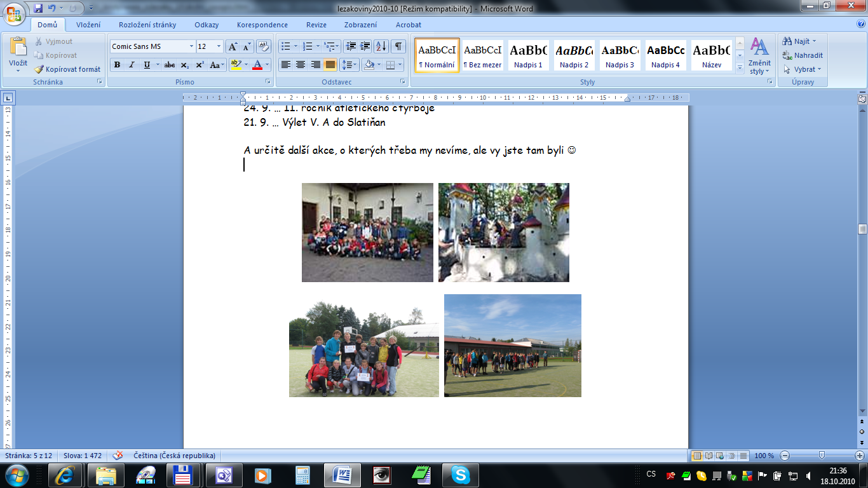

"Pozoruhodné" zvířectvo

Ahojte čtenáři!
Vítám vás u poměrně nové rubriky, kde se budeme seznamovat s nepříliš známými nebo neobvyklými zvířaty naší planety. Takže za začátek si dáme zvířátko jménem ĎÁBEL MEDVĚDOVITÝ
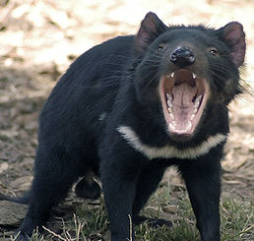

Výskyt: Tasmánie
Váha: 6 –8 kg
Délka těla: 57-65 cm
Délka ocasu: 24,4-25,8 cm

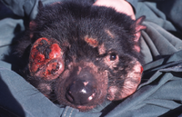
Ďábla medvědovitého známe spíše pod názvem tasmánský čert. Tenhle čertík je největší žijící masožravý vačnatec na světě (předtím to byl vakovlk, ale ten již vyhynul). Své jméno dostal podle svého vzhledu, kterým připomíná ďáblíčka. Ať chceme nebo ne, tenhle druh nám pomalu ale jistě vymírá a to díky rakovině tváře. A aby toto zvířátko i nadále zůstalo na seznamu žijících, zahájila australská vláda záchranný program.
No jak takový čertík vypadá, to si řekneme teď. Má černou srst, která může mít bíle puntíky nebo pruhy na zádech a zadku. Dále ho můžeme poznat podle svalnatého zavalitého těla nebo tlustého ocasu, ve kterém si ukládá zásobu tuku. Takže když má nějaký jedinec hubený ocas je jasné, že je s ním něco v nepořádku. Poznáme ho podle silných čelistí ostrých zubů. V jedné věci je však nepřehlédnutelný a to ve zvucích, které vydávají při jídle. Tyto zvuky se mohou nést i několik kilometrů daleko.
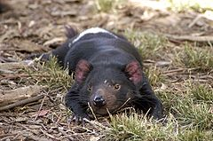
Potravou ďábla medvědovitého jsou menší zvířata, dokonce i malí klokani. Nepohrdne mršinami jakýchkoliv zvířat.

Filmotéka
Nazdárek všichni filmový maniaci ;), je tu říjen a nová dávka „filmíků“…

Legenda o sovích strážcích
Animovaný
Nyní v v kinech 16. nejnavštěvovanější
Mladý sameček sovy pálené a jeho přátelé statečně uniknou ze zajetí zlých sov a vydávají se na cestu za svými rodinami. Tito hrdinové spojí své síly s mytickými strážci Ga'Hoole, kteří jsou známí pouze z legend jako ochránci sov. Všichni přátelé v čele se sovou pálenou a za pomoci mytických strážců musí bojovat proti zlým a nepřátelským sovám, aby zachránili soví říši před úplným zničením.
…
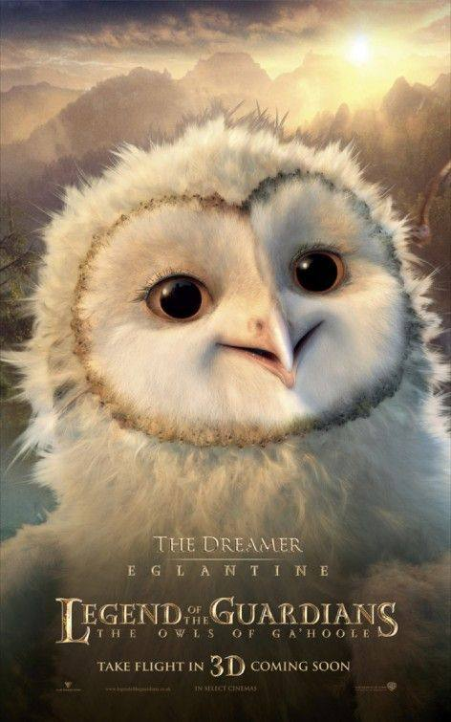
3D film s krásnou grafikou. Prozatím je v první 20 nejnavštěvovanějších filmů českých kin. Už to samo o něčem hovoří, rozhodně si nenecháme ujít.
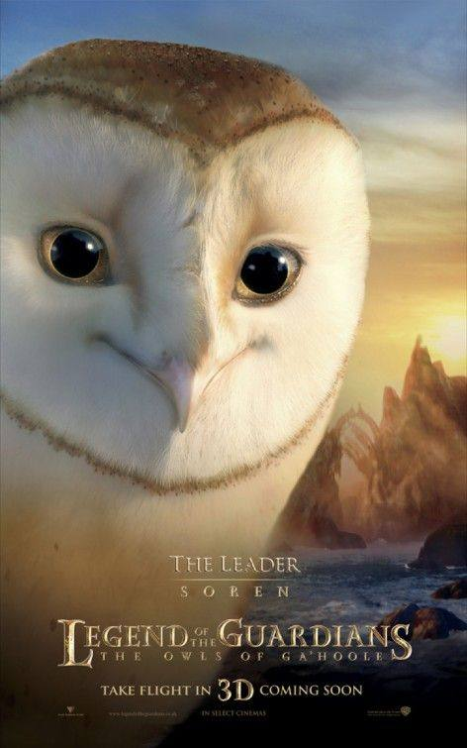

Jíst, meditovat, milovat
Romantický
kinopremiéra v čr 14. 10. 2010

Elizabeth si celý život myslela, že má vše, co by mohla chtít. Dům, chatu, manžela, ale jediné, co jí chybí, je dítě. Časem si ale uvědomí, že to, co od života očekává, jí celou dobu chybí. Rozvede se, hodí za hlavu spokojený domácí život a vydá se na cestu kolem světa k poznání sama sebe a svého opravdového osudu.
…

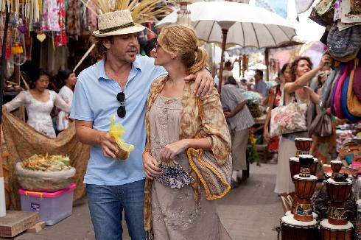
Další klasický romantický film s Juliou Roberts, jestli se nám zapíše do podvědomí stejně tak jako Pretty Women, uvidíme.

Eminem



Povolání: rapper, producent, herec, zpěvák
Věk: 37
Datum narození: 17. 10. 1972
Místo narození: Kansas City, Missouri, USA
Znamení: Váhy
Výška: 173cm
Člen skupiny: D12

Životopis:

Eminem se vlastním jménem jmenuje Marshall Bruce Mathers III. Dětství neměl příliš šťastné, žil sám s mámou a mladším bratrem, tátu nikdy neviděl. Velmi často se stěhovali mezi Kansas City a Detroitem, měnil školy, a tak se velmi těžce seznamoval s novými kamarády. Ve dvanácti letech se nakonec s matkou usadili ve Warren v Michiganu. Již v mládí se stal fanouškem rapu a ve čtrnácti letech se mu začal věnovat. Ačkoli nedokončil střední školu a vystřídal několik různých prací, snažil se maximálně soustředit na hudbu.



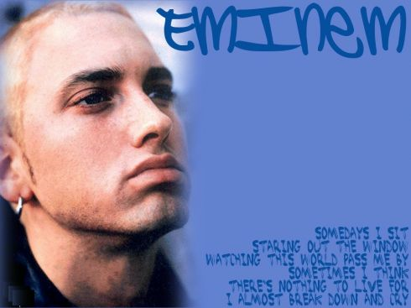

V červnu 2005 se v mediích objevily informace od zdrojů z rapperova okolí, podle kterých se Eminem skutečně chystá skončit s kariérou a dál se věnovat pouze produkování nahrávek a řízení své společnosti. Album Encore by tak bylo jeho poslední. Mohl by se věnovat více své dceři a neteři, případně by mohl pokračovat v započaté herecké kariéře. Eminem sám k tomu prostřednictvím MTV News prohlásil, že odejít nehodlá, ale možná si dá na chvíli přestávku, aby se mohl věnovat produkování.

Big Ben

Big Ben je hovorové označení používané pro hodinovou věž
Westminsterského paláce v Londýně a neformální pojmenování

Velkého westminsterského zvonu, největšího v této věži. Věž se tyčí na severovýchodní straně paláce, ve kterém zasedá parlament.


Věž byla postavena podle návrhu Charlese Barryho při rekonstrukci po požáru původního Westminsterského paláce, který vypukl 16. října 1834. Věž je navržena ve viktoriánsko-gotickém stylu a je vysoká 96,3 m (315 ft).


Věž až do výšky 61 m je postavená z cihel zpevněných kamenem. Další část věže je zpevněna ocelovou konstrukcí. Základy věže tvoří betonové těleso tloušťky 3 m o rozměrech 15 m a dosahují hloubky 7 m pod povrch. Hmotnost věže se odhaduje na 8 667 tun. Čtyři hodinové ciferníky se nacházejí ve výšce 55 m nad zemí.

Vlivem půdních podmínek v době stavby věže se tato naklání asi o 220 mm na severozápad. Vlivem termálního efektu také osciluje o několik milimetrů ročně ve směru východ

Vtipy… dnes na téma Chuck Norris
.
Když je člověk v nebezpečí, přijde ho zachránit anděl strážný. Když je v nebezpečí anděl, přichází Chuck Norris.
Někteří lidé mají jednu mozkovou hemisféru větší než druhou, Chuck Norris má větší obě.
Chuck Norris za války sestřelil německé bojové letadlo tak, že na něj zamířil dva prsty a řekl: "Beng!"
Obrana planety Země před útokem nepřátelských mimozemšťanů se jmenuje Chuck Norris.
Když přistáli na zemi mimozemšťané, šel je Chuck Norris ukázat fotografům. Nevznikla žádná fotka mimozemšťanů, ale spousta fotek Chucka Norrise.
Chuck Norris může za velké stěhování národů. Národy prchaly před ním.
Jednou stál Chuck Norris v místě dopadu atomové bomby. Dodnes má trochu opálenější kůži.
Když si Chuck Norris odplivl, vznikly oceány a moře.
Chuck Norris umí dělit nulou.




Bludiště: Sudoku:

Prstem po mapě

A ted´ něco pro milovníky zeměpisu. V dnešním geografickém semináři se vydáme do hlubin Karibského moře, navštívíme Jamajku …

Hlavní město: Kingston

Měna: jamajský dolar
Rozloha: 10 991 km²
Počet obyvatel: 2 731 832
Jazyk: angličtina
Státní zřízení: konstituční monarchie
Hlava státu: královna Alžběta II.
Náboženství: převažují protestanti

Jamajku objevil Kryštof Kolumbus roku 1449, poté byla kolonizována Španěly. Od roku 1958 tvořil ostrov součást Západoindické federace.
Kdo jiný by měl být onou královnou reggae než právě Jamajka? A komu se při vyslovení reggae nevybaví právě Bob Marley, slavný hudebník a guru narozený na Jamajce.
S jamajskými sportovci jsme se mohli setkat jak ve slavném filmu „ kokosy na sněhu“, tak i na olympijských hrách v zastoupení Usiana Bolta.

